Министерство науки и высшего образования Российской Федерации

Федеральное государственное автономное образовательное учреждение высшего образования

ТОМСКИЙ ГОСУДАРСТВЕННЫЙ УНИВЕРСИТЕТ СИСТЕМ УПРАВЛЕНИЯ И РАДИОЭЛЕКТРОНИКИ (ТУСУР)

Кафедра автоматизированных систем управления (АСУ)

СИММЕТРИЧНЫЕ АЛГОРИТМЫ ШИФРОВАНИЯ

Отчет по лабораторной работе №2

По дисциплине

«Информационная безопасность»

Студент гр. 431-3

_____________ Е.П. Бекиш

(подпись)

_______________

(дата)

Руководитель:

Ассистент кафедры АСУ

_____________ Я.В. Яблонский

(подпись)

Томск 2024

Оглавление

1 Цель работы 3

2 Задание на лабораторную работу 4

3 Описание алгоритма шифрования 5

4 Листинг программы 8

5 Примеры работы программы 11

6 Вывод 13

# Цель работы

Познакомиться и научиться работать с симметричными алгоритмами шифрования.

# Задание на лабораторную работу

Задание по варианту №4: два друга хотят обмениваться зашифрованными сообщениями, но у них нет подходящей программы. Напишите программу позволяющую шифровать и дешифровать сообщения с использованием алгоритма симметричного шифрования RC4. Входные и выходные данные запишите в файл типа .txt.

# Описание алгоритма шифрования

RC4, так же известен как ARC4 или ARCFOUR – потоковый шифр, широко применяющийся в различных системах защиты информации в компьютерных сетях.

Ядро алгоритма поточных шифров состоит из функции — генератора псевдослучайных битов (гаммы), который выдаёт поток битов ключа (ключевой поток, гамму, последовательность псевдослучайных битов).

Алгоритм шифрования.

1. Функции генерируют последовательность битов ($k_{i}$);
2. Затем последовательность битов посредством операции «суммирование по модулю два» (xor) объединяется с открытым текстом ($m_{i}$). В результате получается шифрограмма ($c_{i}$). ${ c}_{i}=m_{i}⊕k_{i}$.

Алгоритм расшифровки.

1. Повторно создается поток битов ключа ($k_{i}$);
2. Поток битов складывается с шифрограммой ($c_{i}$) операцией xor. В силу свойств операции xor на выходе получается исходный текст ($m_{i}$). ${ m}_{i}={ c}_{i}⊕k_{i}=\left(m_{i}⊕k_{i}\right)⊕k_{i}$.

Инициализация *S-блока.*

Алгоритм также известен как «key-scheduling algorithm» или «KSA». Этот алгоритм использует ключ, подаваемый на вход пользователем, сохранённый в Key, и имеющий длину L байт. Инициализация начинается с заполнения массива S, далее этот массив перемешивается путём перестановок, определяемых ключом. Так как только одно действие выполняется над S, то должно выполняться утверждение, что S всегда содержит один набор значений, который был дан при первоначальной инициализации (*S[i] := i*) как представлено на рисунке 3.1.

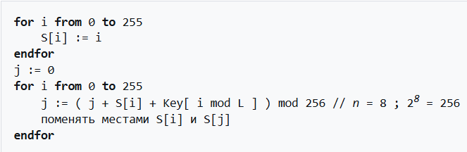Рисунок 3.1 – Инициализация S-блока

Генерация псевдослучайного слова *K*

Эта часть алгоритма называется генератором псевдослучайной последовательности. Генератор ключевого потока RC4 переставляет значения, хранящиеся в S. В одном цикле RC4 определяется одно *n*-битное слово K из ключевого потока. В дальнейшем ключевое слово будет сложено по модулю два с исходным текстом, которое пользователь хочет зашифровать, и получен зашифрованный текст как показано на рисунках 3.2 и 3.3.

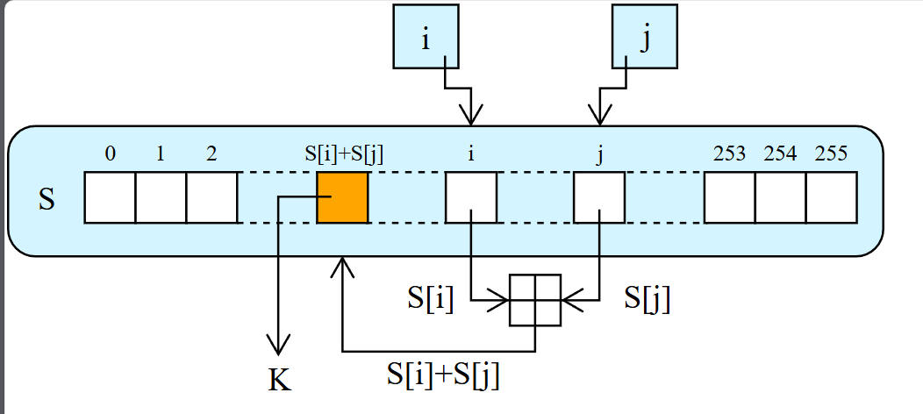Рисунок 3.2 – Генерация псевдоключа слова K

Рисунок 3.3 – Алгоритм генерация псевдоключа слова K 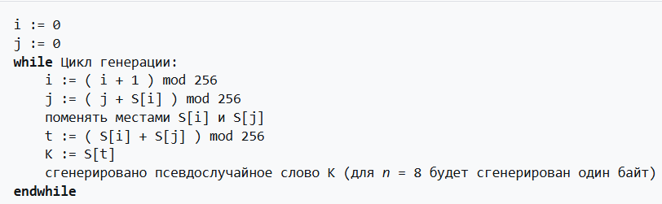

# Листинг программы

Листинг файла main.py

#Инициализация S-блока

def KSA(key: bytes) -> list[bytes]:

s_block: list[int] = list(range(256))

j: int = 0

for i in range(256):

j = (j + s_block[i] + key[i % len(key)]) % 256

s_block[i], s_block[j] = s_block[j], s_block[i]

return s_block

#Генерация псевдослучайного слова K

def PRGA(s_block: list[int]):

i: int = 0

j: int = 0

while True:

i = (i + 1) % 256

j = (j + s_block[i]) % 256

s_block[i], s_block[j] = s_block[j], s_block[i]

k = s_block[(s_block[i] + s_block[j]) % 256]

yield k

def RC4(s_block: list[bytes]) -> list[bytes]:

key = PRGA(s_block)

for _ in range(256):

next(key)

return key

def xor(text: bytes, key: bytes) -> list[bytes]:

result: list[bytes] = []

for symbol_byte in text:

try:

symbol_byte = ord(symbol_byte)

except:

pass

result += [symbol_byte ^ next(key)]

return result

def get_byte_key() -> bytes:

return open('key.txt', 'rb').read()

def get_byte_text_from_file() -> bytes:

return open('file.txt', 'rb').read()

key_byte = get_byte_key()

key = KSA(key_byte)

text_byte = get_byte_text_from_file()

key_cipher = RC4(key[:])

cipher_byte = xor(text_byte, key_cipher)

open('cipher_text.txt', 'wb').write(bytes(cipher_byte))

key_decrypted = RC4(key[:])

decrypted_byte = xor(cipher_byte, key_decrypted)

open('decrypted_text.txt', 'wb').write(bytes(decrypted_byte))

# Примеры работы программы

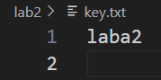Далее подадим на вход в файл .txt два сообщения для шифрования и расшифрования. Результат работы программы можно увидеть на рисунках 5.1 – 5.7.

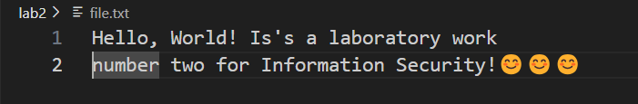Рисунок 5.1 – Ключ шифрования

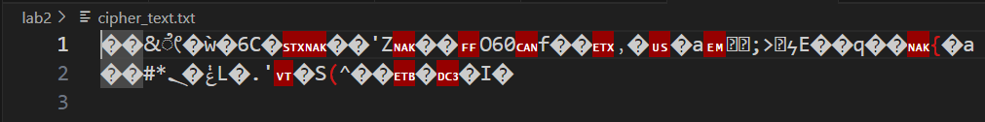Рисунок 5.2 – Содержимое file.txt первого сообщения

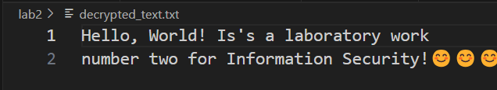Рисунок 5.3 – Содержимое cipher_text.txt первого сообщения

Рисунок 5.4 – Содержимое decrypted_text.txt первого сообщения

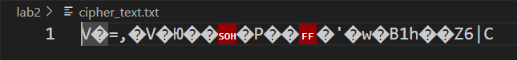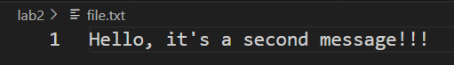Рисунок 5.5 – Содержимое file.txt второго сообщения

Рисунок 5.6 – Содержимое cipher_text.txt второго сообщения

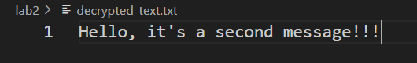Рисунок 5.7 – Содержимое decrypted_text.txt второго сообщения

# Вывод

В результате выполнения лабораторной работы я познакомился и научился работать с симметричными алгоритмами шифрования, а также реализовала алгоритм RC4.